Vicenza, 27 marzo 2013 Circolare n. 1501
Responsabili: Mariella Lovato & Renato Eberle
L'ultima neve di primavera sui Larici


Passeggiata sulle nevi di Cima Larici/Manderiolo
Sabato 13 aprile 2013

Punti fedeltà: 10
Escursione con le ciaspole su due percorsi con difficoltà alta o medio/facile.

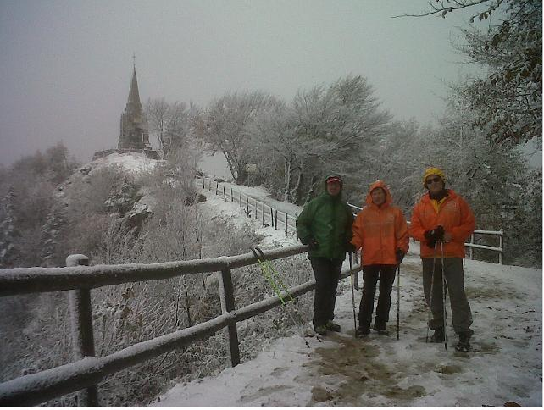

Domenica 28 ottobre 2012, prima camminata sulla neve a Tonezza del Cimone in occasione della partecipazione al

TROFEO STRAFEXPEDITION

L’ultima stagione delle ciaspolate per il Circolo sarà ricordata come una delle più lunghe.
Il battesimo in modalità winter nordic walking è infatti avvenuto in medio autunno sulla neve che a sorpresa aveva coperto Tonezza del Cimone. E’ poi proseguita alla grande nel lungo inverno in varie località del Triveneto e della Toscana e troverà conclusione a media primavera sulle nevi del comprensorio di Cima Larici & Manderiolo, che si trova sulle terre alte dell’Altipiano di Asiago, un classico da non perdere.
Programma per sabato 13 aprile 2013

Ore 9,15 - Ritrovo dei partecipanti direttamente al parcheggio del rifugio di Cima Larici che si raggiunge imboccando una traversa a destra della statale della Val d’Assa che da Camporovere porta a Passo Vezzena, la segnaletica è adeguata. Obbligatorio montare pneumatici invernali o tenere a bordo le catene, considerato che attualmente in rifugio ci sono almeno due metri di neve.

Ore 9,30 – Inizio dell’escursione sulle nevi del comprensorio con due itinerari; se le condizioni sono favorevoli il più impegnativo prevede la conquista di Cima Manderiolo a quota 2.000. In questo caso è necessaria adeguata preparazione ed equipaggiamento sotto dettagliato.

Ore 13,30 - Ritorno alla base, sistemazione attrezzatura ed eventuale cambio indumenti per poi andare tutti assieme a sistemarci al calduccio del Rifugio di Cima Larici per gustare le specialità trentine invernali proposte dall’amico Alessio.

Rientro libero, per fortuna poi sarà domenica

Si raccomandano calzature e capi adeguati per stare sulla neve per almeno 3 ore (escursione lunga), con ricambio finale; raccomandato pure di portare un thermos con liquidi caldi e uno snack. Molto utili sono poi i bastoncini da trekking o da nordic walking con rotella.
Chi non ha le ciaspole può prenotare quelle in dotazione al Circolo.

Quote soci adulti €.14,00 - Con utilizzo ciaspole Circolo €.16,00
Under 16 - €.10,00
Ospiti accompagnati €.22,00 - Con utilizzo ciaspole Circolo €.24,00

Iscrizioni da inviare alla Segreteria del Circolo mediante il modulo allegato entro mercoledì 10 aprile 2013.

Il numero massimo dei partecipanti è di 60; l’assegnazione dei posti, di cui verrà data conferma con le ultime informazioni operative in tempo utile, sarà effettuata seguendo l’ordine cronologico di arrivo delle iscrizioni alla Segreteria del Circolo, effettuabili anche via fax o e-mail.
Come di consueto alla vigilia dell’escursione verranno fornite le ultime informazioni.

Buona primavera a tutti

SNEALOFEN TEAM CIRCOLO DIPENDENTI BPVI

ag

Da ritornare alla Segreteria del Circolo Dipendenti BPVI entro e non oltre
mercoledì 10 aprile 2013

Ultima neve di Primavera sui Larici
Sabato 13 aprile 2013

Il sottoscritto ___________________________ numero cellulare ___________________

in servizio presso ___________________email__________________________________

autorizza l’addebito di €_____________ nel proprio c/c Fil. _____ nr. _________

per l’iscrizione dei seguenti nominativi:

Cognome e Nome | Socio | Socio Under 16 | Ospite | Ciaspole Circolo

Nel confermare che tutti gli iscritti sopra indicati sono in possesso delle condizioni fisiche e tecniche adeguate all’escursione di cui trattasi, esonero il Circolo e gli accompagnatori da qualsiasi responsabilità per tutti i danni dovessero essere sofferti da persone o cose in relazione alla citata uscita.

Data .........../..................../.............

firma ...........................................

N.B. L’iscrizione di Ospiti deve essere presentata da un Socio che partecipa all’escursione, che si renderà garante e responsabile del comportamento dei nominativi presentati e fungerà da interlocutore, per ogni evenienza, tra il Responsabile designato e gli stessi Ospiti. Per le quote da addebitare, gli Ospiti devono avere un conto corrente presso la nostra banca o si devono appoggiare al conto del Socio presentatore; non sono accettati assegni e/o contanti. Al termine delle iscrizioni verrà confermata l’adesione.
LETTERA DI MANLEVA
Con riferimento alla mia iscrizione al Circolo, con la presente, dichiaro di aver preso conoscenza del contenuto del suo Statuto.
In previsione della mia partecipazione alle iniziative promosse dal Circolo prendo atto sin d’ora che:
- tutti i soci partecipanti alle singole iniziative sono tenuti alla massima cura e rispetto dei locali e delle attrezzature messe a disposizione nel corso delle medesime e sono tenuti a collaborare al loro corretto e pacifico svolgimento, evitando ogni disturbo o danno a cose e persone, all’uopo osservando ogni cautela e adottando ogni misura opportuna per evitare qualunque danno a terzi, a cose e agli altri partecipanti;
- la partecipazione alle iniziative di associati od ospiti minorenni deve intendersi effettuata sotto la sorveglianza e la responsabilità dei genitori o parenti Soci che li accompagnano e/o li presentano;
- l’iscrizione di eventuali miei ospiti sarà da me presentati mi renderà garante e responsabile del comportamento dei nominativi presentati e fungerò da interlocutore, per ogni evenienza, tra il Responsabile dell’iniziativa e il/i proprio/i ospite/i. Le quote relative agli ospiti saranno addebitate sul conto del Socio presentatore e che non sono accettati assegni e/o contanti; al termine delle iscrizioni verrà confermata la loro adesione.
Preso atto di tutto quanto sopra, dichiaro di manlevare il Circolo Dipendenti Banca Popolare di Vicenza, i suoi dirigenti e chiunque altro sia coinvolto nell’organizzazione dell’Evento, da ogni e qualsivoglia responsabilità per ogni danno, perdita o lesione anche fatale che io stesso o miei effetti personali possano patire in conseguenza diretta o indiretta della mia partecipazione alle iniziative promosse dal Circolo, comprese le spese legali sopportate per pretesi danni, perdite o lesioni occorsi a terzi a causa della mia condotta o in occasione della mia partecipazione o assistenza alle iniziative medesime incluso il trasferimento collegato alla partecipazione alle stesse, quale che ne sia la causa e fatti salvi i limiti di legge.
Inoltre, preso atto dell’informazione sul trattamento dei dati ai sensi e per gli effetti dell'art. 13 D. Lgs. n. 196/2003 che mi è stata consegnata e a conoscenza del fatto che nel corso delle iniziative potranno essere effettuate fotografie e riprese video per scopi documentali e promozionali dell’attività svolta dal Circolo Dipendenti Banca Popolare di Vicenza, acconsento che il Circolo Dipendenti Banca Popolare di Vicenza possa utilizzare tali fotografie o riprese che mi ritraggono durante la partecipazione attiva alla manifestazione o la mera assistenza alla stessa e riconosco allo stesso Circolo il diritto di usare, senza alcuna mia aspettativa di compenso, tali fotografie, video, immagini, somiglianze e voci attraverso qualsiasi mezzo di comunicazione, inclusi, ma non solamente, televisione, cataloghi, brochures, display e qualsiasi altro materiale stampato o scritto, anche con modalità multimediali, con l’obiettivo di pubblicizzare e promuovere le manifestazioni e l’attività in generale dell’associazione stessa.
Quanto precede viene da me sottoscritto anche in nome e per conto degli eventuali soci minorenni da me accompagnati.
In fede.

Data .........../..................../............. firma ...........................................

_______________________
Nome e Cognome

